3. vaja
Kako se Kodu premika
Zaženi Kodu in v glavnem meniju izberi New World (Novi svet). Svet oblikuj tako, da bo imel na sredi oviro, na primer reko, ki jo bo Kodu moral preskočiti.
Naredi nekaj Kodujev in spoznaj načine, kako se lahko premikajo.
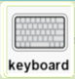 | Krmarjenje Koduja s pomočjo tipkovnice  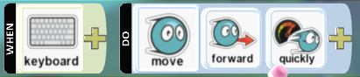  V izbiri actions lahko poiščeš ukaz skoči.  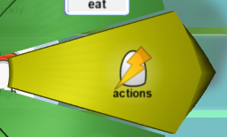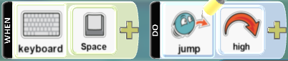
 | Premikanje Koduja sproži nek dogodek  
 | Kodu se premika po vnaprej določeni poti  Z orodjem pot lahko določiš pot, po kateri se bo Kodu premikal. Če bo poti več, je smiselno uporabiti različne barve.    Včasih je pomembno določiti višino poti. Z desno tipko miške klikni na pot in določi njeno višino.  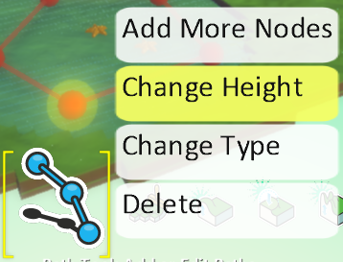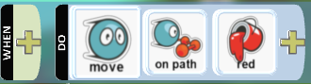

Naloga:
Naredi tri Koduje, ki se premikajo na različne načine:
- Zeleni Kodu naj se premika v vse smeri s pomočjo puščic na tipkovnici. Hitrost premikanja izberi sam. S pritiskom na črko naj skoči.
- Motorist naj se premika le, kadar zagleda zelenega Koduja. Takrat naj se premika proti njemu.
- Riba naj plava v reki po vnaprej določeni poti.

